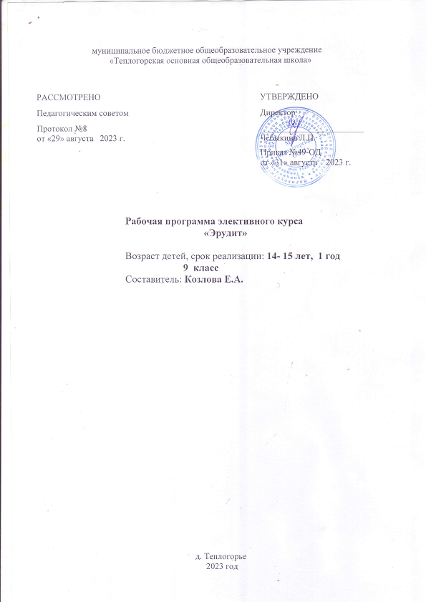
Рабочая программа элективного курса «Эрудит» для основной школы составлена в соответствии с требованиями Федерального государственного образовательного стандарта основного общего образования (ФГОС ООО) и программы Математика: рабочие программы: 5 – 11 классы / М34 А.Г. Мерзляк, В.Б. Полонский, М.С. Якир, Е.В. Буцко и др. – М.:Вентана – Граф, 2019 – 152 с
Рабочая программа предназначена для реализации основной общеобразовательной программы – образовательной программы основного общего образования в соответствии с ФГОС ООО.
Программа реализуется в общеобразовательных классах основной школы .

Личностные, метапредметные и предметные результаты освоения курса «Эрудит»
У учащихся могут быть сформированы личностные результаты:
- ответственное отношение к учению, готовность и способность обучающихся к самообразованию на основе мотивации к обучению и познанию, осознанный выбор и построение дальнейшей индивидуальной траектории образования на базе ориентировки в мире профессий и профессиональных предпочтений, с учётом устойчивых познавательных интересов;
- способность к эмоциональному восприятию математических объектов, задач, решений, рассуждений;
- умение контролировать процесс и результат математической деятельности;
- первоначальные представления о математической науке как сфере человеческой деятельности, об этапах её развития, о её значимости для развития цивилизации;
- коммуникативная компетентность в общении и сотрудничестве со сверстниками в образовательной, учебно-исследовательской, творческой и других видах деятельности;
- критичность мышления, умение распознавать логически некорректные высказывания, отличать гипотезу от факта;
- креативность мышления, инициативы, находчивости, активности при решении задач.
Метапредметные:
1) Регулятивные.
Учащиеся получат возможность научиться:
- составлять план и последовательность действий;
- определять последовательность промежуточных целей и соответствующих им действий с учётом конечного результата;
- предвидеть возможность получения конкретного результата при решении задач;
- осуществлять констатирующий и прогнозирующий контроль по результату и способу действия;
- концентрировать волю для преодоления интеллектуальных затруднений и физических препятствий;
- адекватно оценивать правильность и ошибочность выполнения учебной задачи, её объективную трудность и собственные возможности её решения.
2) Познавательные.
Учащиеся получат возможность научиться:
- устанавливать причинно-следственные связи; строить логические рассуждения, умозаключения (индуктивные, дедуктивные и по аналогии) и выводы;
- формировать учебную и общекультурную компетентность в области использования информационно-коммуникационных технологий;
- видеть математическую задачу в других дисциплинах, окружающей жизни;
- выдвигать гипотезу при решении учебных задач и понимать необходимость их проверки;
- планировать и осуществлять деятельность, направленную на решение задач исследовательского характера;
- выбирать наиболее эффективные и рациональные способы решения задач;
- интерпретировать информацию (структурировать, переводить сплошной текст в таблицу, презентовать полученную информацию, в том числе с помощью ИКТ);
- оценивать информацию (критическая оценка, оценка достоверности).
3) Коммуникативные.
Учащиеся получат возможность научиться:
- организовывать учебное сотрудничество и совместную деятельность с учителем и сверстниками: определять цели, распределять функции и роли участников;
- взаимодействовать и находить общие способы работы; работать в группе; находить общее решение и разрешать конфликты на основе согласования позиций и учёта интересов; слушать партнёра; формулировать, аргументировать и отстаивать своё мнение;
- прогнозировать возникновение конфликтов при наличии различных точек зрения;
- разрешать конфликты на основе учёта интересов и позиций всех участников;
- координировать и принимать различные позиции во взаимодействии;
- аргументировать свою позицию и координировать её с позициями партнёров в сотрудничестве при выработке общего решения в совместной деятельности.

Предметные
Учащиеся получат возможность научиться:
- самостоятельно приобретать и применять знания в различных ситуациях для решения различной сложности практических задач, в том числе с использованием при необходимости справочных материалов, калькулятора и компьютера;
- пользоваться предметным указателем энциклопедий и справочников для нахождения информации;
- уметь решать задачи с помощью перебора возможных вариантов;
- выполнять арифметические преобразования выражений, применять их для решения учебных математических задач и задач, возникающих в смежных учебных предметах;
- применять изученные понятия, результаты и методы при решении задач из различных реальных ситуаций, не сводящихся к непосредственному применению известных алгоритмов;
- самостоятельно действовать в ситуации неопределённости при решении актуальных для них проблем, а также самостоятельно интерпретировать результаты решения задачи с учётом ограничений, связанных с реальными свойствами рассматриваемых процессов и явлений.

Планируемый результат

Обучающийся научиться

использовать математические формулы, уравнения и неравенства; примеры их применения для решения математических и практических задач;

как математически определенные функции могут описывать реальные зависимости; приводить примеры такого описания;

как потребности практики привели математическую науку к необходимости расширения понятия числа;

значение математики как науки;

значение математики в повседневной жизни, а также как прикладного инструмента в будущей профессиональной деятельности.

решать задания, по типу приближенных к заданиям государственной итоговой аттестации (базовую часть)

(в терминах компетентностей):

работы в группе, как на занятиях, так и вне,

работы с информацией, в том числе и получаемой посредством Интернет

Содержание курса «Эрудит»
1.Числа, числовые выражения, проценты
Натуральные числа. Арифметические действия с натуральными числами. Свойства арифметических действий. Делимость натуральных чисел. Делители и кратные числа. Признаки делимости на 2, 3, 5, 9, 10. Деление с остатком. Простые числа. Разложение натурального числа на простые множители. Нахождение НОК, НОД. Обыкновенные дроби, действия с обыкновенными дробями. Десятичные дроби, действия с десятичными дробями. Применение свойств для упрощения выражений. Тождественно равные выражения. Проценты. Нахождение процентов от числа и числа по проценту.

- Буквенные выражения

Выражения с переменными. Тождественные преобразования выражений с переменными. Значение выражений при известных числовых данных переменных.
- Преобразование выражений. Формулы сокращенного умножения. Рациональные дроби

Одночлены и многочлены. Стандартный вид одночлена, многочлена. Коэффициент одночлена. Степень одночлена, многочлена. Действия с одночленами и многочленами. Разложение многочлена на множители. Формулы сокращенного умножения. Способы разложения многочлена на множители. Рациональные дроби и их свойства. Допустимые значения переменных. Тождество, тождественные преобразования рациональных дробей. Степень с целым показателем и их свойства. Корень n-ой степени, степень с рациональным показателем и их свойства.
4.Уравнения и неравенства
Линейные уравнения с одной переменной. Корень уравнения. Равносильные уравнения. Системы линейных уравнений. Методы решения систем уравнений: подстановки, метод сложения, графический метод. Квадратные уравнения. Неполное квадратное уравнение. Теорема Виета о корнях уравнения. Неравенства с одной переменной. Система неравенств. Методы решения неравенств и систем неравенств: метод интервалов, графический метод.
- Прогрессии: арифметическая и геометрическая

Числовые последовательности. Арифметическая прогрессия Разность арифметической прогрессии. Формула n-ого члена арифметической прогрессии. Формула суммы n-членов арифметической прогрессии. Геометрическая прогрессия. Знаменатель геометрической прогрессии. Формула n-ого члена геометрической прогрессии. Формула суммы n членов геометрической прогрессии. Сумма бесконечной геометрической прогрессии.
6.Функции и их графики
Понятие функции. Функция и аргумент. Область определения функции. Область значений функции. График функции. Нули функции. Функция, возрастающая на отрезке. Функция, убывающая на отрезке. Линейная функция и ее свойства. График линейной функции. Угловой коэффициент функции. Обратно пропорциональная функция и ее свойства. Квадратичная функция и ее свойства. График квадратичной функции. Степенная функция. Четная, нечетная функция. Свойства четной и нечетной степенных функций.
Графики степенных функций. Чтение графиков функций.
- Текстовые задачи

Текстовые задачи на движение и способы решения. Текстовые задачи на вычисление объема работы и способы их решений. Текстовые задачи на процентное содержание веществ в сплавах, смесях и растворах, способы решения. Решение текстовых задач с помощью систем уравнений.
- Элементы статистики и теории вероятностей.

Среднее арифметическое, размах, мода. Медиана, как статистическая характеристика. Сбор и группировка статистических данных. Методы решения комбинаторных задач: перебор возможных вариантов, дерево вариантов, правило умножения. Перестановки, размещения, сочетания. Начальные сведения из теории вероятностей. Вероятность случайного события. Сложение и умножение вероятностей.
- Треугольники.
Высота, медиана, средняя линия треугольника. Равнобедренный и равносторонний треугольники. Признаки равенства и подобия треугольников. Решение треугольников. Сумма углов треугольника. Свойства прямоугольных треугольников. Теорема Пифагора. Теорема синусов и косинусов. Неравенство треугольников. Площадь треугольника.
- Многоугольники.

Виды многоугольников. Параллелограмм, его свойства и признаки.
Площадь параллелограмма. Ромб, прямоугольник, квадрат. Трапеция.
Средняя линия трапеции. Площадь трапеции. Правильные многоугольники.
- Окружность.
Касательная к окружности и ее свойства. Центральный и вписанный углы. Окружность, описанная около треугольника. Окружность, вписанная в треугольник. Длина окружности. Площадь круга.

Примерное тематическое планирование
занятий элективного курса «Эрудит» в 9 классе

Всего: 17 часов (0,5 часа в неделю)

№ | Тема | Кол-во
п/п |  | часов
1 | Числа, числовые выражения. Проценты | 1
2 | Буквенные выражения | 1
3 | Преобразование выражений. Формулы | 1
 | сокращенного умножения.
 | Рациональные дроби
4 | Уравнения и неравенства | 4
5 | Прогрессии: арифметическая и | 1
 | геометрическая
6 | Функции и их графики | 1
7 | Текстовые задачи. Способы их решений. Решение текстовых задач. | 2
8 | Элементы статистики и теории | 2
 | вероятностей. Решение комбинаторных задач.
9 | Треугольники. Решение треугольников. Площадь треугольника. | 1
10 | Многоугольники. Правильные многоугольники и их свойства. | 1
11 | Окружности: описанная и вписанная. | 2
 | Итого | 17

Литература :

- ГИА-2021 : Экзамен в новой форме : Математика: 9-й кл.: Тренировочные варианты экзаменационных работ для проведения государственной итоговой аттестации в новой форме / авт.-сост. Л.В. Кузнецова, С. Б. Суворова, Е. А. Бунимович и др. – М.: АСТ: Астрель, 2021. – 69, [27] с.: ил. – (Федеральный институт педагогических измерений).

- ГИА-2019. Математика: типовые экзаменационные варианты: 10

вариантов / Под ред. А.Л. Семенова, И.В. Ященко. – М.: Издательство «Национальное образование», 2019. – (ГИА-2019. ФИПИ-школе)

- ОГЭ-2020. Математика: типовые экзаменационные варианты: 30

вариантов / Под ред. А.Л. Семенова, И.В. Ященко. – М.: Издательство «Национальное образование», 2020. – (ОГЭ-2020. ФИПИ-школе)

- ОГЭ-2019: Экзамен в новой форме : Математика : 9-й класс : Тренировочные варианты экзаменационных работ для проведения государственной итоговой аттестации в новой форме / авт.-сост. Е.А. Бунимович, Л.В. Кузнецова, Л.О. Рослова и др. — Москва: АСТ : Астрель, 2019. — (Федеральный институт педагогических измерений).

- ОГЭ-20: Математика: 20 типовых вариантов заданий для подготовки к итоговой аттестации.

государственной итоговой аттестации / авт.-сост. Л.О. Рослова, Л.В. Кузнецова, С.А. Шестаков, И.В. Ященко. — Москва: АСТ : Астрель, 2023. — (Федеральный институт педагогических измерений).
- Открытый банк заданий ОГЭ. ФИПИ.

7 Энциклопедия для детей. Т.11. Математика / глав. ред. М.Д Аксёнов. - М.: Аванта + , 2002.
8 Энциклопедический словарь юного математика / сост. А.П. Савин.- М.: Педагогика, 1989

Интернет ресурсы:
http://fgosreestr.ru/ Реестр примерных образовательных программ (ФГОС)
http://school.znanika.ru/ - страница электронной школы «Знаника».
http://russian-kenguru.ru/konkursy/kenguru/zadachi/2016goda русская страница конкурсов для школьников.
http://www.yaklass.ru/ страница образовательного проекта «Я-класс»
http://www.unikru.ru/ страница «Мир конкурсов от уникум» . Центр интеллектуальных и творческих состязаний.
http://nsportal.ru/ страницы учительского портала Социальной сети работников образования
http://www.rosolymp.ru/ Всероссийская олимпиада школьников материалы, результаты.

